
Об утверждении Плана по управлению пастбищами и их использованию по Байзакскому району на 2017-2018 годы
Решение Байзакского районного маслихата Жамбылской области от 23 октября 2017 года № 19-4. Зарегистрировано Департаментом юстиции Жамбылской области 13 ноября 2017 года № 3579
Примечание РЦПИ.
В тексте документа сохранена пунктуация и орфография оригинала.
В соответствии со статьей 6 Закона Республики Казахстан от 23 января 2001 года "О местном госудаственном управлении и самоуправлении в Республике Казахстан" и подпунктом 1) статьи 8 Закона Республики Казахстан от 20 февраля 2017 года "О пастбищах" районный маслихат РЕШИЛ:
1. Утвердить прилагаемый План по управлению пастбищами и их использованию по Байзакскому району на 2017-2018 годы.
2. Контроль за исполнением данного решения возложить на постоянную комиссию районного маслихата по вопросу экологии, природных ресурсов, здравоохранения, по делам семьи и женщин, вопросы социальной защиты населения и инвалидов с низким уровнем дохода.
3. Настоящее решение вступает в силу со дня государственной регистрации в органах юстиции и вводится в действие по истечении десяти календарных дней после дня его первого офицального опубликования.
Председатель сессий
районного маслихата | Г. Туралиева
Секретарь
районного маслихата | Н. Тлепов
Утвержден решением
Байзакского районного маслихата
от 23 октября 2017 года за № 19-4
Введение к плану по управлению пастбищами и их использованию по Байзакскому району на 2017-2018 годы
Байзакский район – административная единица в юго-западной части Жамбылской области. Образован в 1938 году. Общая площадь района составляет 446021 гектар. Количество жителей 102380 человек. На территории района 43 населенных пункта объединены в 18 сельских округов. Районный центр – село Сарыкемер, расположен в 12 км. от областного центра.
Байзакский район специализируется на животноводчестве и растениеводстве, выращивает бахчевые культуры. На производственно –экономическое развитие района влияет его близкое расположение к областному центру.
Самая высокая точка района на юге (1637 метр). Северную часть занимают пески Мойынкум, юго - западную часть - долина реки Талас.Климат континентальный. Зима сравнительно мягкая, лето жаркое, знойное. Средняя температуры в январе -6-9°С и в июле 23- 26°С. Осадков выпадает 150—300 мм в год.
По территории района с севера на юг протекает река Талас. Есть такие озера как Карабакыр, Кенес-2, Жиеналы, Войнское, Юбилейное, Сарыбалдак, Шалке, Каракайнар. Земли горно-луговые, лугово-сероземы, лугово-болотные. Растет полынь, типчак, терискен, осока, камыш, саксаул и другие растения. Обитают волки, лисицы, корсаки, ондатры, сурки и сайгаки.
На территории района из недр земли добываются строительные материалы, песчаные изделия, производятся бетонные кирпичи и т.д.
Общая площадь сельскохозяйственных земель составляет 411,2 тыс гектар, в том числе орошаемая пашня 28 927 гектар, 29017 гектар неорошаемой пашни, многолетние насаждения 970 гектар, сенокосы 7428 гектар, пастбища 177229 гектар. По территории района проходят железная дорога Алматы - Тараз и автомобильные дороги Алматы — Тараз. Граничит с Жамбылским и Т. Рыскуловским районами.
Цель плана: управления пастбищами и их использования.
Срок реализации плана: начиная ноября 2017 года до конца 2018 года.
Схема (карта) расположения пастбищ на территории Байзакского района административно-территориальной единицы в разрезе категорий земель, собственников земельных участков и землепользователей на основании правоустанавливающих документов

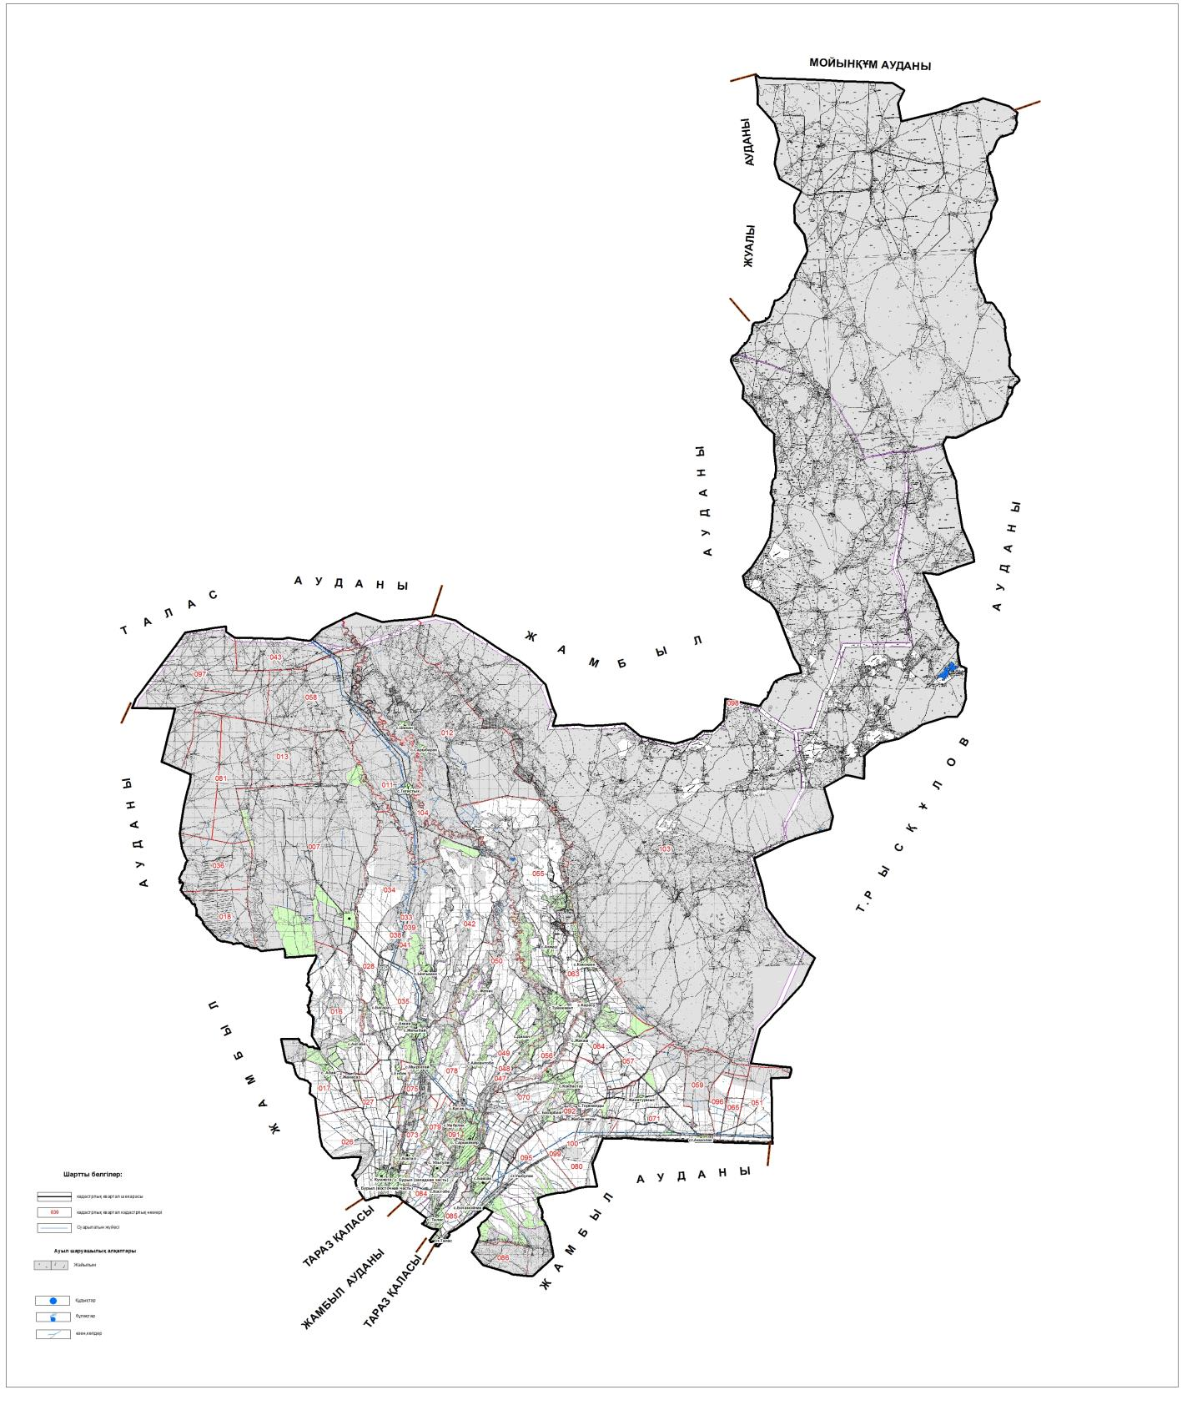

Приемлемые схемы пастбищеоборотов

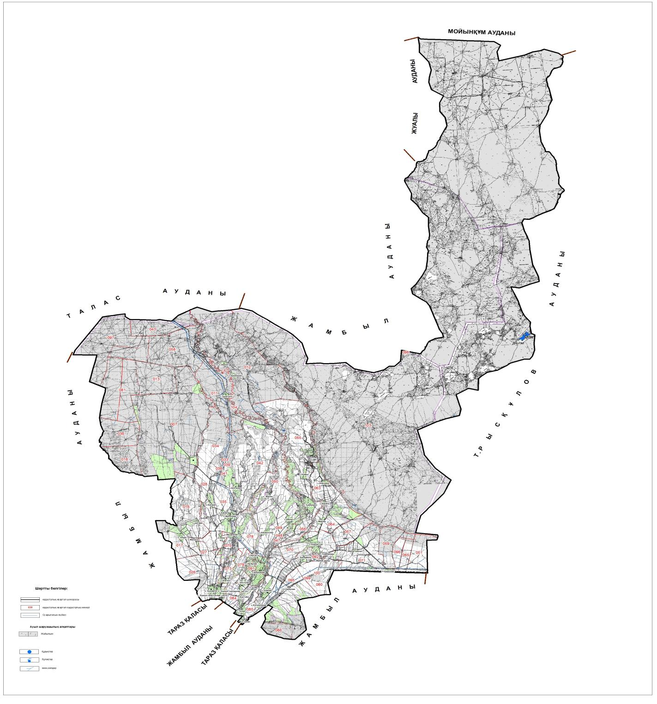

Карта с обозначением внешних и внутренних границ и площадей пастбищ, в том числе сезонных, объектов пастбищной инфраструктуры

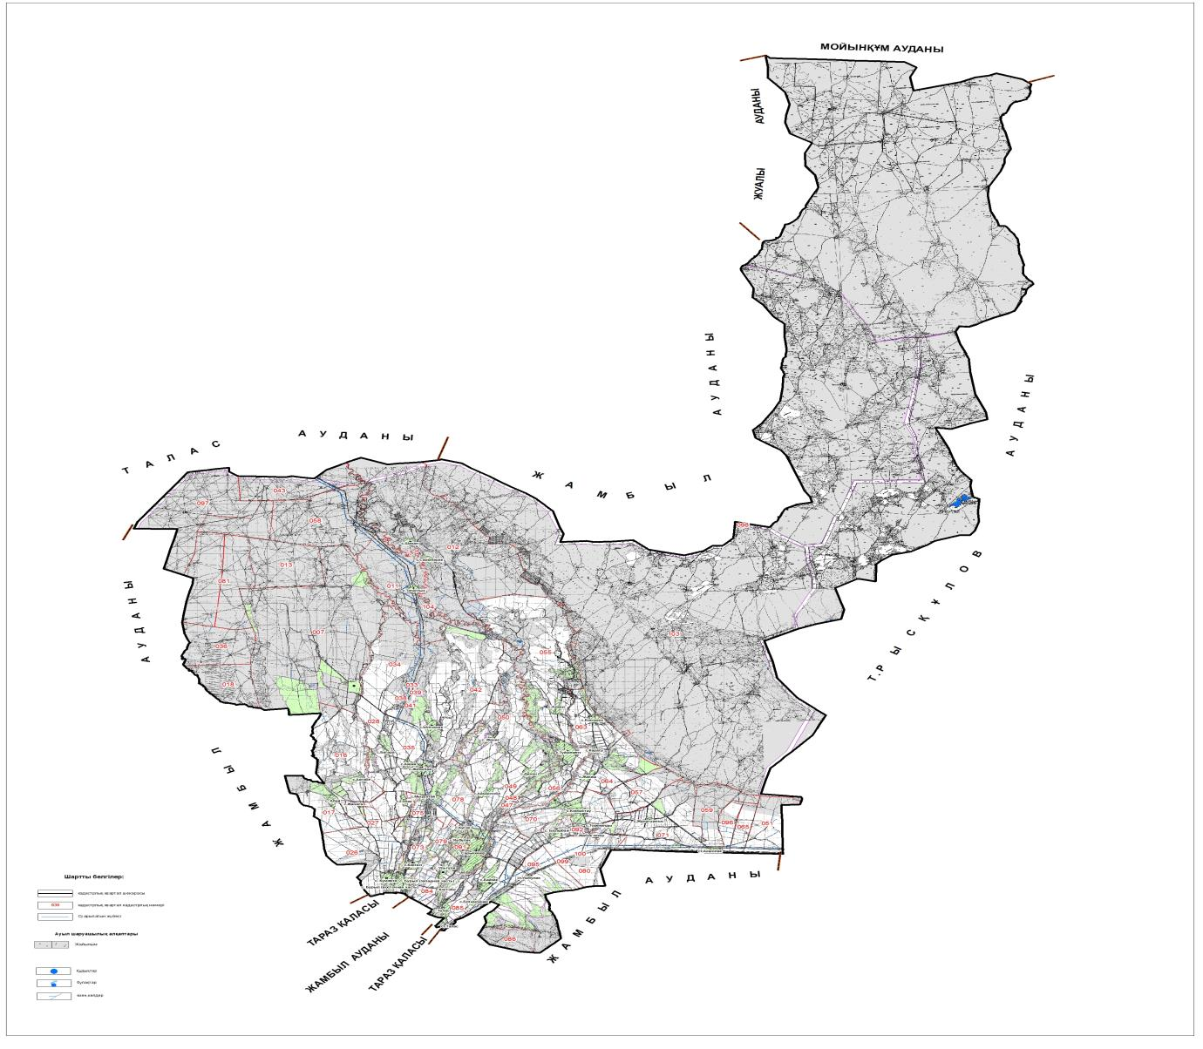

Схема доступа пастбищепользователей к водоисточникам (озерам, рекам, прудам, ямам, оросительным или обводнительным каналам, трубчатым или шахтным колодцам), составленную согласно норме потребления воды

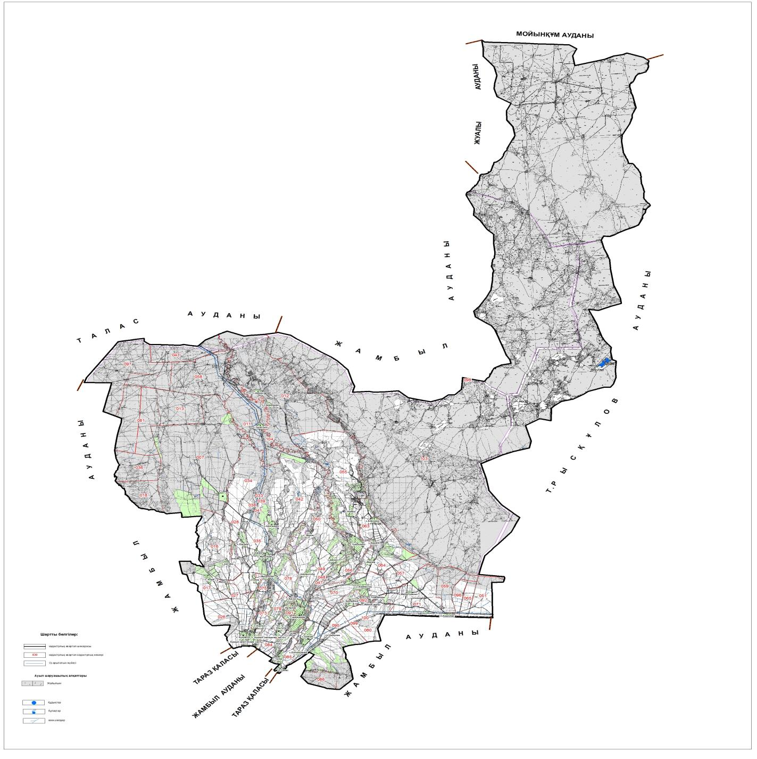

Схема перераспределения пастбищ для размещения поголовья сельскохозяйственных животных физических и (или) юридических лиц, у которых отсутствуют пастбища, и перемещения его на предоставляемые пастбища

Схема размещения поголовья сельскохозяйственных животных на отгонных пастбищах физических и (или) юридических лиц, не обеспеченных пастбищами, расположенными при городе районного значения, поселке, селе, сельском округе

Календарный график сезонных маршрутов выпаса и прогона сельскохозяйственных животных предлагаемых для владельцев скота по Байзакскому району
№ р/с | Наименование сельского округа | Период выпаса на отдаленных пастбищах | Период возврата с отдаленных пастбищ | примечание
1 | Байтерек | 2 половина марта | 1 декада октября
2 | Ботамойнак | 2 половина марта | 1 декада октября
3 | Бурыл | 2 половина марта | 1 декада октября
4 | Дихан | 2 половина марта | 1 декада октября
5 | Жалгызтобе | 2 половина марта | 1 декада октября
6 | Жанатурмыс | 2 половина марта | 1 декада октября
7 | Ынтымак | 2 половина марта | 1 декада октября
8 | Коптерек | 2 половина марта | 1 декада октября
9 | Коктал | 2 половина марта | 1 декада октября
10 | Костобе | 2 половина марта | 1 декада октября
11 | Кызылжулдыз | 2 половина марта | 1 декада октября
12 | Мырзатай | 2 половина марта | 1 декада октября
13 | Сарыкемер | 2 половина марта | 1 декада октября
14 | Сазтерек | 2 половина марта | 1 декада октября
15 | Суханбаев | 2 половина марта | 1 декада октября
16 | Темирбек | 2 половина марта | 1 декада октября
17 | Туймекент | 2 половина марта | 1 декада октября
18 | Улгули | 2 половина марта | 1 декада октября
Сведения о состоянии геоботанического обследования пастбищ в Байзакском районе
1. Общая информация
Байзакский район расположен в южной части Жамбылской области. Подавляющая часть территории плоская, и только на юге есть горы и горные хребты киргизских Алатауских гор. Самая высокая точка находится на юге района (1637 метр). В северной части района находится Мойынкумская гребенная и песчаная долина, в средней части района находится устье реки Талас, а в северной части в основном располагаются равнины. Юго-западная часть граничит с Жамбылским районом, северо-западная часть с Таласским, а восточная часть граничит с Т. Рыскуловским районом.
Климат области континентальный, зима умеренно мягкая, лето знойное. Средняя температура воздуха в январе месяце составляет – 6 – 9 °C, а в июле месяце +23-26 °C. Среднегодовое количество осадков составляет 150-300 мм. Районная территория разделена на 18 районных округов.
Основной сельскохозяйственной деятельностью района является земледельеи животноводство. В разновидность которого входит скотоводство, производство мясных и молочных продукций,выращивание зерновых культур. Выращиваются такие разновидности как: пшеница, ячмень, кукуруза, арбуз в том числе для кормления скота выращиваются многолетние травы. В связи с интенсивным развитием скотоводства в районе возрастает объем использование пастбищных угодий.
Содержание животных в районе в течении года делится на два вида по сезонам. Летний сезон пастбищ начинается в конце апреля - начале мая и заканчивается в конце октября - начале ноября. Зимой крупный рогатый скот содержится за счет кормовых культур, изготовленных из натуральных трав и зерновых культур, которые выращены из плодотворных семян на территории района.
Площади земли Байзакского района выделенные по категориям
Р/с | Категории земель | Всего | В том числе
Р/с | Категории земель | Всего | Пастбища | Орошенные
1 | Все использование земли для сельскохозяйственных угодий | 171110,8 | 123164,8 | 28663,5
2 | Земельные участки | 24382,9 | 1875,4 | 1597
3 | Промышленность, транспорт, оборона, связь и другие земли | 2206,78 | 29,1 | 41
4 | Земли особо охраняемых природных территорий | - | - | -
5 | Земли лесных ресурсов | 221640 | 200981 | -
6 | Земли водных ресурсов | 332,75 | - | -
7 | Резервный земельный фонд | 26711,77 | 13213,7 | 862,5
Итого |  | 446385,02 | 339264 | 31164
2. Рельеф земли
Территория района находится в Восточно-Сибирской низменности, основная часть территории находится в равномерной плоскости, местами рельеф меняется холмами и неровностями, так же имеются многочисленные малоемкие водоҰмы.
Особенность рельефа заключается в том, что основную часть окружают заросли и степи. В различных территориях разбросанные малыми деревьями как тополь и карагач, а равнины различаются своими лугами и болотами.
Природные условия Байзакского района включая климат, почву и ландшафт идеально подходят для сельскохозяйственной деятельности. Его плодородная земля очень комфортна для использования и получения естественных и высоко производительных результатов при выращивании различных сельскохозяйственных культур.
Микрорельеф, то есть земная поверхность соответствует сложно-системным слоям почвы. Значительная часть поверхности почвы подходит для использования в районе выращивания и уборки сельскохозяйственных культур, обработки почвы и подходит для животноводства, то есть ландшафт очень удобен для механической обработки почв и выращивания сельскохозяйственных продуктов питания.
3. Растения
Зона землепользования расположена в сухой зоне. На большей части территории растут такие растения как: полынь, верблюжья колючка, болотная трава, камыш, кустарники.
Площадь естественной растительности для скота распространяется по всему району.
Пастбища в основном представлены такими разновидностями растений как полынно-колючим, полынно–кустарно-злаковым, полынно–овчарничато-камышным, так же полынно–зерновой-кустарниковой растительностью и составляют сложную скрещенную экосистему местной флоры.
Пастбища полностью основаны на распределении сельскохозяйственного скота и из-за неравномерного распределения пастбищами на растительном покрове образуются различные виды трав, которые не используются животными в виде пищи. В результате чего это приводит к уменьшению естественных, питательных трав и снижению фертильности пастбищ, что приводит к снижению срока продолжительности эффективного использования. В связи с этим необходимо скорректировать сроки и правила управления пастбищами, сократить время пребывания на пастбищах до одной единицы и заняться посадкой многолетних трав в некоторые часто использующиеся территории района.
Ниже представлена таблица шести степных пастбищных угодий на естественных пастбищах.
Проект таблицы шести степных пастбищных угодий после использования одноразовых пастбищ с учетом календарных графиков использования
Годы | Номера пастбищных угодий
Годы | I | II | III | IV | V | VI
1 | Один выгон  С 24.04. по 02.06 | Один выгон  С 03.06. по 12.07 | Один выгон  С 13.07. по 21.08 | Один выгон  С 22.08. по 30.09 | Один выгон  С 01.10. по 10.11. | Отдых пастбища (выгон не производится)
2 | Отдых пастбища (выгон не производится) | Один выгон  С 24.04. по 02.06 | Один выгон  С 03.06. по 12.07 | Один выгон  С 13.07. по 21.08 | Один выгон  С 22.08. по 30.09 | Один выгон  С 01.10. по 10.11.
3 | Один выгон  С 24.04. по 02.06 | Отдых пастбища (выгон не производится) | Один выгон  С 03.06. по 12.07 | Один выгон  С 13.07. по 21.08 | Один выгон  С 22.08. по 30.09 | Один выгон  С 01.10. по 10.11.
4 | Один выгон  С 24.04. по 02.06 | Один выгон  С 03.06. по 12.07 | Отдых пастбища (выгон не производится) | Один выгон  С 13.07. по 21.08 | Один выгон  С 22.08. по 30.09 | Один выгон  С 01.10. по 10.11.
5 | Один выгон  С 24.04. по 02.06 | Один выгон  С 03.06. по 12.07 | Один выгон  С 13.07. по 21.08 | Отдых пастбища (выгон не производится) | Один выгон  С 22.08. по 30.09 | Один выгон  С 01.10. по 10.11.
6 | Один выгон  С 24.04. по 02.06 | Один выгон  С 03.06. по 12.07 | Один выгон  С 13.07. по 21.08 | Один выгон  С 22.08. по 30.09 | Отдых пастбища (выгон не производится) | Один выгон  С 01.10. по 10.11.
Как видно в схеме пастбищного вращения, раз в 6 лет флора данной территории "отдыхает", а это означает, что деградация пастбищ предотвращается.
4. Гидрография и полив
Гидрографы района основаны на реки Талас и озерах с мелководными лагунами и водоемами. В число этих водоемов входят и большие озера такие как: Карабакыр, Кеңес-2, Жиеналы, Войнское, Юбилейное, Сарыбалдақ, Шалке, Қарақайнар и другие.
Многие из озер имеют небольшую площадь и, следовательно, имеют меньшую глубину. Объем воды, площадь и глубина озера варируются в зависимости от количества осадков.
В дополнение к природным источникам воды на территории Байзакского района используются 29 озер, а также используются апаны (ручные водоемы) для водопояживотных.
В заключение можно отметить, что источники орошения и ручные водоемы полностью удовлетворяют потребности воды животными в данном районе.
5. Геоботаника пастбищ
Для определения продуктивности пастбищ использовались данные геоботанических исследований специалистов Республиканского государственного предприятия ""МемҒӨОжер" на 1980-2012 годы. Средний урожай сухой массы пастбищ составляет 3,3 центнер / гектар, по размеру корма - при -1,5 центнер / гектар. Суммируя это, мы можем рассчитать вес кормовой единицы в районе: 1,5 * 224 956 га = 337434 центнера корма.
Запас пищи для скота используется для выпаса, который продлевается 180-200 дней. Вспомогательные запасы травы и запасы кошения используются в зимний период.
6. Мощность пастбищ
Определение пастбищного потенциала было основано на данных о его производительности в период пастбищ. Приблизительно были получены следующие нормы зеленой травы (в среднем одна голова): крупный рогатый скот (крупно рогатый скот) - 4 килограмм, мелкий рогатый скот (мелкий рогатый скот) - 2 килограмм, лошадь - 6 кг. Продолжительность пастбищного периода составляет 180-200 дней. Таким образом, можно определить способность пастбища, зная пастбищный продукт, необходимость в один день корма для животных, продолжительность пастбищного периода.
Средняя продуктивность пастбищ, т.е. сухая масса 3,3 центнера с гектара, продолжительность 180 дней, даты начала одного из выпаса скота пастбища, необходима 4 килограмм зеленой пищи на всех этапах требуется 4 * 180 = 720 килограмм или 7,2 центнер.
Сведения о ветеринарно-санитарных объектах.
Р/с | Сельские округа района | Ветеринарные пункты | Закуп сельскохозяйственных животных | Пункты искуственного осеменения | Места захоронения
1 | Бурыл | 1 | - | 1 | 1
2 | Коктал | 1 | - | 1 | -
3 | Костобе | 1 | - | 1 | -
4 | Жанатурмыс | 1 | 1 | 1 | -
5 | Дихан | 1 | - | 1 | -
6 | Ботамойнак | 1 | - | 1 | -
7 | Темирбек | 1 | 2 | 1 | -
8 | Сарыкемер | 1 | - | 1 | -
9 | Байтерек | 1 | - | 1 | 2
10 | Улгули | 1 | - | 1 | -
11 | Коптерек | 1 | 3 | 1 | -
12 | Туймекент | 1 | 2 | 2 | -
13 | Жалгызтобе | 1 | 2 | 1 | -
14 | Ынтымак | 1 | 1 | 1 | -
15 | Мырзатай | 1 | 1 | 1 | -
16 | Сазтерек | 1 | - | 1 | -
17 | Суханбай | 1 | 3 | 2 | -
18 | Кызыл-Жулдыз | 1 | - | 1
Всего: |  | 18 | 17 | 20 | 3
Данные о численности поголовья сельскохозяйственных животных с указанием их владельцев – пастбище пользователей, физических и (или) юридических лиц
П/п | Наименование крестьянских хозяйств и сельских округов | Верблюды | Лошади | Крупный рогатый скот | Мелкий рогатый скот | Птицы
1 | По Бурылскому сельскому округу | - | 910 | 2650 | 11800 | 5850
в том числе:
 | Крестьянское хозяйство "Кулыбек" | - | - | 30 | 800 | -
 | Крестьянское хозяйство "Амреев А" | - | - | - | 468 | -
 | Крестьянское хозяйство "Кожагулова" | - | - | 130 | - | -
 | Крестьянское хозяйство "Тумаев" | - | - | - | 700 | -
 | в подсобном хозяйстве | - | 910 | 2490 | 9832 | 5850
2 | По Кокталскому сельскому округу | - | 245 | 2165 | 4500 | 62000
в том числе:
 | Алашбаев Мусат Крестьянское хозяйство "Дулат" | - | 40 | 840 | 525 | -
 | в подсобном хозяйстве | - | 205 | 1325 | 3975 | 62000
3 | По Костобинскому сельскому округу | - | 290 | 4260 | 5350 | 5600
в том числе:
 | Агалиев Наби Крестьянское хозяиство "Агали" | - | - | 593 | 399 | -
 | Жетібаев Қазбек Крестьянское хозяиство "Ақ ниет" | - | - | 352 | 366 | -
 | Сулейманов Рустам Крестьянское хозяиство "Рустам" | - | - | 356 | 357 | -
 | в подсобном хозяйстве | - | 290 | 2959 | 4228 | 5600
 | По Жанатурмыскому сельскому округу | - | 690 | 2140 | 13600 | 6500
в том числе:
 | Таттикул К. | - | 15 | 72 | 1121 | -
 | Конакбаев М. | - | 157 | 61 | 657 | -
 | Кудериев Р. | - | 4 | 16 | 316 | -
 | Жиенбаев Ж. | - | 7 | 27 | 300 | -
 | Амангозиева А. | - | 16 | - | 706 | -
 | Абсаматов Б. | - | 110 | 66 | 700 | -
 | Ниятбаева Н. | - | 17 | 145 | - | -
 | Нұрдаулет Н. | - | - | 85 | - | -
 | в подсобном хозяйстве | - | 364 | 1668 | 9800 | 6500
5 | По Диханскому сельскому округу | - | 755 | 2222 | 12300 | 6500
в том числе:
 | Сүгирбеков Мухит | - | 43 | 82 | - | -
 | Мырсалимов Ж. | - | 31 | 24 | 460 | -
 | Тургынбекова Г | - | 63 | 130 | 820 | -
 | Сейсебаев Д. | - | 81 | 25 | 890 | -
 | Омарова Т. | - | 29 | - | 530 | -
 | Аширбеков А. | - | 4 | 17 | 902 | -
 | Қожахметов А. | - | 64 | 129 | 680 | -
 | Қуандыкова Ж. | - | 41 | 24 | 150 | -
 | Касымов И. | - | 63 | 84 | - | -
 | Амантаев А. | - | 2 | - | 530 | -
 | Базарбаев У. | - | 41 | 67 | 200 | -
 | в подсобном хозяйстве | - | 293 | 1640 | 7138 | 6500
6 | По Ботамойнакскому селькому округу | - | 720 | 2335 | 21400 | 5450
в том числе:
 | Жуздикбаев Ерболат | - | - | 157 | 581 | -
 | Сапарбеков Рыскелді | - | 91 | 183 | 750 | -
 | Базарбекова Оразкул | - | - | - | 1144 | -
 | Молдадосов Ален | - | - | 92 | 1505 | -
 | Мархабаев Серик | - | - | 35 | 600 | -
 | Бер Эльбрус | - | - | 296 | 600 | -
 | Нурекеева Айгуль | - | 20 | 40 | 1100 | -
 | Кыдыралиев Бекежан | - | - | 5 | 775 | -
 | Тойбай Тургынбай | - | 240 | 65 | - | -
 | Ахметов Жолдыбай | - | 29 | 99 | 775 | -
 | Давлетбаева Гульнара | - | - | - | 2200 | -
 | Калибекова Сауле | - | - | - | 362 | -
 | Акилов Асламби | - | 20 | - | 1707 | -
 | Умирзаков Мейрамбек | - | 75 | - | - | -
 | Ерденова Маути | - | - | - | 571 | -
 | Жексембиева Шайза | - | - | 180 | - | -
 | Акилов Жандос | - | - | - | 610 | -
 | в подсобном хозяйстве | - | 247 | 1363 | 8120 | -
7 | По Темирбекскому сельскому округу | 520 | 505 | 2380 | 18700 | 6000
в том числе:
 | Сатжанова Раушан Крестьянское хозяйство"Сатжанова" | - | - | 152 | - | -
 | Кожанова Молдир Крестьянское хозяйство "Макпал" | - | - | - | 581 | -
 | Молжанова Зауре Крестьянское хозяйство "Айдын" | - | 34 | - | 717 | -
 | Шупенов Корабай Крестьянское хозяйство "Қарлығаш" | - | - | - | 710 | -
 | Усипбаев Абдикай Крестьянское хозяйство "Есбергенбақ" | - | - | - | 712 | -
 | Сариев Ыкылас "Азиз" | - | - | - | 985 | -
 | Шарипбаев Ербол Крестьянское хозяйство "АС" | 90 | 115 | - | - | -
 | Джумабаев Абдималик Крестьянское хозяйство "Ата" | - | - | - | 2015 | -
 | Досекеұлы Бектен "Тоо Тараз Орман шаруашылығы" | - | - | - | 620 | -
 | Айдаров Азамат Крестьянское хозяйство "Азамат" | - | - | - | 1024 | -
 | в подсобном хозяйстве | 430 | 356 | 2228 | 11336 | -
8 | По Сарыкемерскому сельскому округу | - | 285 | 1465 | 5900 | 6400
в том числе:
 | ШайдилдаеваКулзада | - | 27 | 152 | 698 | -
 | СадуақасоваЖансая | - | 43 | 85 | 592 | -
 | АлимбетоваПалайм | - | 30 | 183 | 560 | -
 | в подсобном хозяйстве | - | 185 | 1045 | 4050 | -
9 | По Байтерекскому сельскому округу | - | 280 | 1635 | 10600 | 5300
в том числе:
1 | Керейбаев Алтынбек | - | - | 30 | - | -
2 | Барзани Юсуф Крестьянское хозяйство "Барзани" | - | - | 50 | - | -
3 | в подсобном хозяйстве | - | 280 | 1555 | 10600 | 5300
10 | По Улгилинскому сельскому округу | - | 200 | 735 | 3400 | 3000
 | в подсобном хозяйстве |  | 200 | 735 | 3400 | 3000
11 | По Коптерекскому сельскому округу | - | 795 | 2060 | 21300 | 4500
в том числе:
 | Суйеншбеков Еркегали Крестьянское хозяйство "Кумбел" | - | 25 | 64 | 812 | -
 | Келимбетов Алпысбай Крестьянское хозяйство "Шили - карын" | - | 105 | 153 | 1450 | -
 | Ермаханбетов Бекжасар Крестьянское хозяйство "Уштобе" | - | - | - | 520 | -
 | Келимбетов Галымжан Крестьянское хозяйство "Сарша – Ата" | - | - | - | 548 | -
 | Кусемисов Болат Крестьянское хозяйство "Ақтан – П" | - | - | - | 580 | -
 | Абдуллаев Ибрагим Крестьянское хозяйство "Нарзан" | - | - | - | 650 | -
 | Примкулов Канат Крестьянское хозяйство "Дархан" | - | - | - | 558 | -
 | Бибеков Еркен Крестьянское хозяйство "Пернебай - Ата" | - | 20 | 50 | 495 | -
 | Маматаев Ерболат Крестьянское хозяйство "Маматай – Ата" | - | 28 | - | 3500 | -
 | Алимбетова Жумакул Крестьянское хозяйство "Колагулулы - Тати" | - | 32 | 24 | 556 | -
 | Жаманкулов Самат Крестьянское хозяйство "Әлия" | - | - | - | 650 | -
 | Төлепбергенова Бейскул Крестьянское хозяйство "Төлепберген-Ата" | - | 43 | - | 530 | -
 | Дуйсебаев Нурлан Крестьянское хозяйство "Сиргебай-Ата" | - | - | 91 | 855 | -
 | Кенжебаев Абдикали Крестьянское хозяйство "Кенжебай – Ата" | - | 55 | - | 1530 | -
 | в подсобном хозяйстве | - | 487 | 1678 | 8066 | 4500
12 | По Туймекентскому сельскому округу | 55 | 965 | 3920 | 27800 | 6600
в том числе:
 | Айдилдаев Максат | - | 15 | 233 | 1410 | -
 | Аманов Есенгали | - | 28 | 120 | 845 | -
 | Ашимов Жолдас | - | 147 | 28 | 644 | -
 | Биназаров Азимхан | - | - | - | 1210 | -
 | Битабаров Букенбай | - | - | 154 | - | -
 | Каликеева Кулсат | - | 5 | 4 | 104 | -
 | Капышов Канат | - | - | - | 340 | -
 | Курманбеков Султан | - | - | - | 3023 | -
 | Рустембеков Бахыт | - | - | - | 497 | -
 | Тлебаев Манат | - | - | 196 |  | -
 | Джуматаева Гулнара | - | 93 | - | 1120 | -
 | Сегизбаев Бахытбек | - | 200 | - | 600 | -
 | Егембердиев Жумабек | - | - | - | 1610 | -
 | в подсобном хозяйстве | - | 477 | 3185 | 16397 | -
13 | По Жалгызтюбинскому сельскому округу | - | 630 | 1460 | 13700 | 6000
в том числе:
 | Бектенова Ж | - | 15 | 204 | 300 | -
 | Ибраимов К | - | 31 | 35 | 358 | -
 | Карынбаев А | - | 25 | 42 | 1500 | -
 | Ауганбаев Қ | - | 29 | 32 | 185 | -
 | Жакипов М | - | 39 | 63 | 700 | -
 | Алимкулов А | - | 51 | 15 | 150 | -
 | Сыргаков Д | - | 57 | 67 | 1200 | -
 | Мықтыбекова Н. | - | 33 | 27 | 607 | -
 | Подсобное хозяйство | - | 350 | 975 | 8700 | -
14 | По Ынтымакскому сельскому округу | - | 545 | 1320 | 17200 | 4850
 | в подсобном хозяйстве | - | 615 | 1775 | 11700 | 231300
15 | По Мырзатайскому сельскому округу | - | 615 | 1775 | 11700 | 231300
В том числе:
 | Байгелов Ауесхан Крестьянское хозяйство"Жаныс баба" | - | 12 | 213 | 70 | -
 | Атеев Нуржан Крестьянское хозяйство"Сатыбалды" | - | 10 | 83 | 1610 | -
 | Бейсембекова Меруерт Крестьянское хозяйство"Тазабек Досжан" | - | - | - | 1170 | -
 | Караулов Дилдабек Крестьянское хозяйство "Абитай" | - | - | - | 470 | -
 | Бижасаров Козыхан Крестьянское хозяйство"Медеу" | - | - | - | 480 | -
 | Курманбеков Саукымбек Крестьянское хозяйство"Саукымбек" | - | - | - | 300 | -
 | Жиенбаев Кабыл Крестьянское хозяйство"Нуржау" | - | - | - | 500 | -
 | Абдуалиев Қайнар Крестьянское хозяйство"Әдеш" | - | - | 71 | - | -
 | Байгулина Лайла Крестьянское хозяйство"Байгулина" | - | 220 | 73 | - | -
 | в подсобном хозяйстве | - | 373 | 1335 | 7100 | 231300
16 | По Сазтерекскому сельскому округу | 45 | 1325 | 3680 | 21100 | 5850
втом числе:
 | Рапилбеков Сакен Крестьянское хозяйство"Бапыш Сейсенбай" | 45 | 900 | 998 | 7000 | -
 | Игенбаев Нуркен Крестьянское хозяйство"Дән" | - | - | 250 | 1100 | -
 | Алимбекова Бубисара Крестьянское хозяйство "Нуркен" | - | - | 140 | - | -
 | Тлебалдиев Минуар Крестьянское хозяйство"Алмас" | - | 45 | 216 |  | -
 | Сагындыкова Улбосын Крестьянское хозяйство"Асхат" | - | 85 | - | 435 | -
 | Пишибаев Болат Крестьянское хозяйство"Болат" | - | - | - | 650 | -
 | в подсобном хозяйстве | - | 425 | 2076 | 11915 | -
17 | По Суханбайскому сельскому округу | 10 | 715 | 2180 | 24 | 6500
в том числе:
 | Биторсыков Жанат Крестьянское хозяйство "Бақыт" | - | 20 | 100 | 950 | -
 | Абдибеков Мухтар Крестьянское хозяйство "Мухтар" | - | - | 65 | 800 | -
 | в подсобном хозяйстве | 10 | 695 | 2015 | 1750 | 6500
18 | По Кызыл жулдызскому сельскому округу | 30 | 290 | 1415 | 8700 | 4200
Итого: |  | 660 | 10800 | 40707 | 253750 | 382400
Данных о количестве гуртов, отар, табунов, сформированных по видам и половозрастным группам сельскохозяйственных животных
Р/с | Округов района | количество стадо, отаров, табунов
Р/с | Округов района | Крупно рогатый скот (табун) | Молодняк крупно рогатого скота | Лошади (гурт) | Мелький рогатый скот (отар) | примечание
1 | Бурыл | 2 | - | 3 | 4 | -
2 | Коктал | 1 | - | 1 | 1 | -
3 | Костобе | - | - | - | - | -
4 | Жанатурмыс | 20 | - | 23 | 29 | -
5 | Дихан | 5 | - | 4 | 10 | -
6 | Ботамойнак | 12 | - | 3 | 13 | -
7 | Темирбек | 9 | - | 5 | 15 | -
8 | Сарыкемер | 4 | - | 4 | 2 | -
9 | Байтерек | 7 | - | 1 | 2 | -
10 | Үлгули | 10 | - | 2 | 5 | -
11 | Коптерек | 4 | - | 10 | 19 | -
12 | Туймекент | 12 | - | 8 | 20 | -
13 | Жалгызтобе | 1 | - | 3 | 6 | -
14 | Ынтымак | 3 | - | 15 | 30 | -
15 | Мырзатай | 3 | - | 4 | 6 | -
16 | Сазтерек | 3 | - | 5 | 12 | -
17 | Суханбай | 3 | - | - | 21 | -
18 | Кызыл-Жулдыз | 1 | - | 1 | 2 | -
Всего: |  | 100 | - | 92 | 197 | -
Сведения о формировании отдаленных пастбищах для выпаса поголовья сельскохозяйственных животных.
№ п/п | Наименование населенных пунктов | Земли населеного пункта | в том числе для населения (пастбища и сенокосные угодья) | Хозяйств и личных крестьянских хозяйств поголовье скота по | Объем на одну единицу, необходимо пастбищ, гектар | Объем по нормативу необходимо пастбищ, гектар | гектар пастбищ, дополнительно требуется | Дополнительно пастбища
 |  |  |  |  |  |  |  | В том числе
 |  |  |  |  |  |  |  | Государственного земельного фонда (гектар ) | В аренду из земель, (гектар) | Сезонных пастбищ (гектар) | Пашни; пастбища (гектар)
1 | Бурылский сельский округ | 6233,41 | 961,7 | Крупно рогатый скот – 2650 | 7,0 | 1855 | - | - | - | - | -
 |  |  |  | Мелкий рогатый скот - 11800 | 7,0 | 82600
 |  |  |  | Лошадей – 910 | 5,0 | 4550
 |  |  |  | Верблюд - 0 | - | -
Всего: |  |  |  | 15360 | - | 89005 | 73645 | 73645 |  | 1000 | 500
2 | Кокталский сельский округ | 1377,7 | 813,5 | Крупно рогатый скот – 2165 | 7,0 | 15155 | - | - | - | - | -
 |  |  |  | Мелкий рогатый скот – 4500 | 7,0 | 31500
 |  |  |  | Лошадей – 245 | 5,0 | 1225
 |  |  |  | Верблюд - 0 | - | -
Всего: |  |  |  | 6910 | - | 47880 | 40970 | 40970 |  | 800 | 500
3 | Костобинский сельский округ | 2981,4 | 1165,53 | Крупно рогатый скот – 4260 | 7,0 | 29820
 |  |  |  | Мелкий рогатый скот – 5350 | 7,0 | 37450
 |  |  |  | Лошадей – 290 | 5,0 | 2030
 |  |  |  | Верблюд - 0 | - | -
Всего: |  |  |  | 9900 | - | 69300 | 59400 | 59400 |  | 700 | 650
4 | Жанатурмыс-кий сельский округ | 7979,5 | 2971,90 | Крупно рогатый скот – 2140 | 7,0 | 14980 | - | - | - | - | -
 |  |  |  | Мелкий рогатый скот – 13600 | 7,0 | 95200
 |  |  |  | Лошадей – 690 | 5,0 | 3450
 |  |  |  | Верблюд– 0 | - | -
Всего: |  |  |  | 16430 |  | 113630 | 97200 | 97200 |  | 1000 | 500
5 | Диханский сельский округ | 11121,8 | 3711,29 | Крупно рогатый скот – 2222 | 7,0 | 15554 | - | - | - | - | -
 |  |  |  | Мелкий рогатый скот – 12300 | 7,0 | 86100
 |  |  |  | Лошадей – 755 | 5,0 | 3775
 |  |  |  | Верблюд– 0 | - | -
Всего: |  |  |  | 15277 |  | 105429 | 90152 | 90152 | - | 1500 | 1000
6 | Ботамойнакский сельский округ | 13893 | 9206,62 | Крупно рогатый скот – 2335 | 7,0 | 16345 | - | - | - | - | -
 |  |  |  | Мелкий рогатый скот – 21400 | 7,0 | 149800
 |  |  |  | Лошадей– 720 | 5,0 | 3600
 |  |  |  | Верблюд– 0 | - | -
Всего: |  |  |  | 24455 | - | 169745 | 145290 | 145290 |  | 1500 | 1000
7 | Темирбекский сельский округ | 23518 | 20613,53 | Крупно рогатый скот – 2380 | 7,0 | 16660 | - | - | - | - | -
 |  |  |  | Мелкий рогатый скот – 18700 | 7,0 | 130900
 |  |  |  | Лошадей – 505 | 5,0 | 2525
 |  |  |  | Верблюд– 520 | 7,0 | 3640
Всего: |  |  |  | 22105 | - | 153725 | 131620 | 131620 |  | 2500 | 2000
8 | Сарыкемерский сельский округ | 652,6 | 24,8 | Крупно рогатый скот –1465 | 7,0 | 10255 | - | - | - | - | -
 |  |  |  | Мелкий рогатый скот – 5900 | 7,0 | 41300
 |  |  |  | Лошадей – 285 | 5,0 | 1425
 |  |  |  | Верблюд– 0 | - | -
Всего: |  |  |  | 7650 | - | 52980 | 45330 | 45330 |  | 2000 | 1500
9 | Байтерекский сельский округ | 1712,0 | 190,7 | Крупно рогатый скот –1635 | 7,0 | 11445 | - | - | - | - | -
 |  |  |  | Мелкий рогатый скот – 10600 | 7,0 | 74200
 |  |  |  | Лошадей – 280 | 5,0 | 1400
 |  |  |  | Верблюд– 0 | - | -
Всего: |  |  |  | 12515 | - | 87045 | 74530 | 74530 |  | 3000 | 2000
10 | Улгилинский сельский округ | 7829,254 | 4903,22 | Крупно рогатый скот – 735 | 7,0 | 5145 | - | - | - | - | -
 |  |  |  | Мелкий рогатый скот – 3400 | 7,0 | 23800
 |  |  |  | Лошадей – 200 | 5,0 | 1000
 |  |  |  | Верблюд– 0 | - | -
Всего: |  |  |  | 4335 | - | 29945 | 25610 | 25610 |  | 1500 | 1000
11 | Коптерекский сельский округ | 17598 | 15289,90 | Крупно рогатый скот – 2060 | 7,0 | 14420 | - | - | - | - | -
 |  |  |  | Мелкий рогатый скот – 21300 | 7,0 | 149100
 |  |  |  | Лошадей – 795 | 5,0 | 3975
 |  |  |  | Верблюд– 0 | - | -
Всего: |  |  |  | 24155 | - | 167495 | 143340 | 143340 |  | 3500 | 3000
12 | Туймекентский сельский округ | 25668 | 18532,60 | Крупно рогатый скот – 3920 | 7,0 | 27440 | - | - | - | - | -
 |  |  |  | Мелкий рогатый скот – 27800 | 7,0 | 194600
 |  |  |  | Лошадей – 965 | 5,0 | 4825
 |  |  |  | Верблюд– 55 | 7,0 | 385
Всего: |  |  |  | 32740 | - | 227250 | 194510 | 194510 |  | 4500 | 4000
13 | Жалгызтюбин-ский сельский округ | 12657 | 9451,79 | Крупно рогатый скот – 1460 | 7,0 | 10220 | - | - | - | - | -
 |  |  |  | Мелкий рогатый скот – 13700 | 7,0 | 95900
 |  |  |  | Лошадей – 630 | 5,0 | 3150
 |  |  |  | Верблюд– 0 | -
Всего: |  |  |  | 15790 | - | 109270 | 93480 | 93480 |  | 2000 | 1800
14 | Ынтымакский сельский округ | 14427 | 9480,62 | Крупно рогатый скот – 1320 | 7,0 | 9240 | - | - | - | - | -
 |  |  |  | Мелкий рогатый скот – 17200 | 7,0 | 120400
 |  |  |  | Лошадей – 545 | 5,0 | 2725
 |  |  |  | Верблюд– 0 | -
Всего: |  |  |  | 19065 | - | 132365 | 113300 | 113300 |  | 3000 | 2500
15 | Мырзатайский сельский округ | 8729,4 | 5462,59 | Крупно рогатый скот – 1775 | 7,0 | 12425 | - | - | - | - | -
 |  |  |  | Мелкий рогатый скот – 11700 | 7,0 | 81900
 |  |  |  | Лошадей – 615 | 5,0 | 3075
 |  |  |  | Верблюд– 0 | -
Всего: |  |  |  | 14090 | - | 97400 | 83310 | 83310 |  | 2500 | 2000
16 | Сазтерекский сельский округ | 9950,7 | 6785,67 | Крупно рогатый скот – 3680 | 7,0 | 25760 | - | - | - | - | -
 |  |  |  | Мелкий рогатый скот – 21100 | 7,0 | 147700
 |  |  |  | Лошадей – 1325 | 5,0 | 6625
 |  |  |  | Верблюд– 45 | 7,0 | 315
Всего: |  |  |  | 26150 | - | 180400 | 154250 | 154250 |  | 4000 | 3500
17 | Суханбаевский сельский округ | 4693,9 | 1685,87 | Крупно рогатый скот – 2180 | 7,0 | 15260 | - | - | - | - | -
 |  |  |  | Мелкий рогатый скот – 23500 | 7,0 | 164500
 |  |  |  | Лошадей – 715 | 5,0 | 3575
 |  |  |  | Верблюд– 10 | 7,0 | 70
Всего: |  |  |  | 26405 | - | 183405 | 157000 | 157000 |  | 4000 | 3000
18 | Кызылжулдыз-ский сельский округ | 364 |  | Крупно рогатый скот – 1410 | 7,0 | 9870 | - | - | - | - | -
 |  |  |  | Мелкий рогатый скот – 8700 | 7,0 | 60900
 |  |  |  | Лошадей – 290 | 5,0 | 1450
 |  |  |  | Верблюд– 30 | 7,0 | 210
Всего: |  |  |  | 10430 | - | 72430 | 62000 | 62000 | - | 2000 | 1500
Всего: |  | 171386,66 | 111251,83 | 303762 | - | 2088726 | 1784937 | 1784937 | - | 41000 | 31950
Особенности выпаса сельскохозяйственных животных на культурных и аридных пастбищах.
Календарный график по использованию пастбищ, устанавливающий сезонные маршруты выпаса и передвижения сельскохозяйственных животных. Также, продолжительность периода пастбищ;
Почва - зависит от климатического региона, видов сельскохозяйственных животных а также от пастбищеоборота;
саксаула – полевых и степных кустарников -180-200 дней;
пустынной 150-180 дней;
При этом, продолжительность выпас для крупного рогатого скота – минимальный, а для крупного рогатого скота, овец, лошадей, верблюдов – максимальный и зависит от глубины снежного покрова, плотности снега и от других факторов.
Сведений о сервитутах для прогона скота
По Байзакскому району земли предназначенные для прогона и переселения сельскохозяйственных животных установленно 6574 гектаров.

© 2012. РГП на ПХВ «Институт законодательства и правовой информации Республики Казахстан» Министерства юстиции Республики Казахстан

